**HTML**

Với 1 file HTML (Hyper Text Markup Language) sẽ cần có:

<html lang="en"> (file dạng html)

<head> (phần mở đầu)

    <meta charset="UTF-8">

    <meta name="viewport" content="width=device-width, initial-scale=1.0">

    <title>Son Hai</title>

</head>

<body> (phần thân)

    hello

</body>

</html>

# Các thẻ cơ bản:

## H: heading

<h1>Học thiết kế web rất vui</h1>

H1: có thứ tự to nhất (tiêu đề của page)

H2 – H6: thứ tự nhỏ dần

## Img: Hình ảnh (chỉ có mở, ko có đóng)

<img src="https://tiki.vn/blog/wp-content/uploads/2023/02/pho-co-ha-noi.jpg" alt="">

Thuộc tính của thẻ:

**Src:** để nguồn của ảnh cần hiển thị, nếu chọn ảnh từ máy thì ảnh nên ở cùng thư mục của HTML

**Alt**: alternative (nếu ảnh bị lỗi, xóa hoặc sai link sẽ hiển thị chú thích của ảnh thay thế cho ảnh, khi dùng tool để đọc thì sẽ đọc chú thích trong alt thay vì src. Vậy nên nếu chú thích rõ ràng trong alt sẽ ảnh hưởng đến từ khóa tìm kiếm, trang tìm kiếm ví dụ google tìm theo từ khóa trùng với alt sẽ được đẩy lên cao hơn)

**Width:** độ rộng (pixel)

**Height:** Chiều cao (pixel)

**Hspace:** Khoảng cách từ lề (pixel)

## A: Anchor (dùng để hiển thị đường link dẫn đến)

<a href="https://www.google.com">truy cập Google</a>

Thuộc tính của thẻ:

Href: Link để dẫn trang

Trong > < : để giải thích đường link (định dạng hyper link) hoặc có thể lồng các thuộc tính khác nếu muốn

## HR: Horizontal (đường kẻ ngang, chỉ có thẻ mở, ko có đóng)

## BR: Break(xuống dòng)

## P: Paragraph(Wall of text)



## Pre: Preformatted(trả lại mọi cấu trúc y như những gì được ghi trong code)

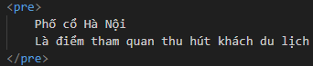

## U: Underline B: Bold I: Italics

**(Các kiểu chữ** gạch chân, **Bôi đậm**, *In nghiêng***)**



## Sub: hiển thị văn bản hoặc chữ ở bên dưới với font chữ nhỏ hơn (ví dụ như công thức hóa học)



## sup: hiển thị văn bản hoặc chữ ở bên trên với font chữ nhỏ hơn



## Các kiểu list

**Ngoài ra có thể tham khảo thêm trên w3school**

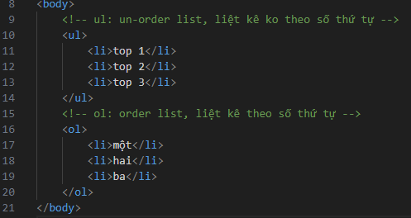

## Media

Thẻ Media dùng để chèn audio, video hoặc object

Bắt buộc ở video và audio đều phải thêm thuộc tính controls

Nên tải tập tin về máy và để cùng thư mục vì nếu copy url có thể sẽ bị lỗi vì bị chặn

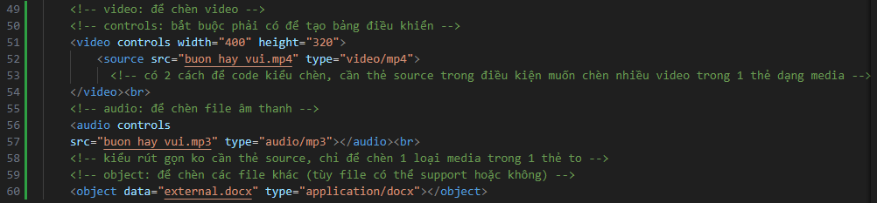

## Form

Dùng để bao bọc tất cả các trường nhập liệu gồm biểu mẫu, điền hoặc chọn, sẽ bao gồm cả nút Submit . Để định nghĩa các form sẽ dùng, dùng thẻ đóng mở Form

Thuộc tính action xác định URL mà dữ liệu sẽ được gửi đến khi form được Submit

Nút submit được tạo bằng thẻ **<input>** với **type="submit"**



Có các kiểu form như:

### Form để viết chữ: Text, Password, Number

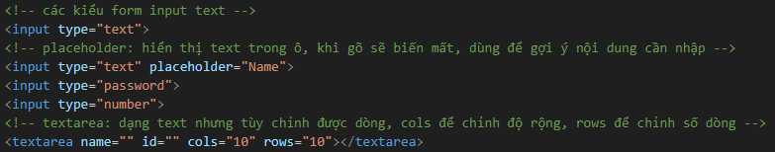

Có thể dùng cặp thẻ Label để tạo nhãn cho các loại form

### Form Select

Name: Thuộc tính để đặt tên cho giá trị cần gửi về

Nếu để thuộc tính name và trong value có giá trị, thì các giá trị màu trắng như Thứ 6, Thứ 7,.. sẽ là giá trị để hiển thị, còn giá trị trả về cho URL sẽ là giá trị trong phần value: 6, 7, CN

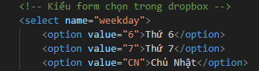

### Form tích ô và 1 vài loại đặc biệt

Radio: Tích chọn kiểu ô tròn

Checkbox: Tích chọn kiểu ô vuông

Date: Form ngày tháng

Range: Form kéo chuột chọn khoảng (như volume)

Button: Form tạo nút ấn

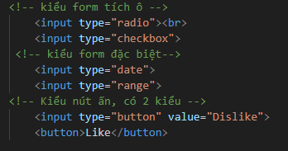

### Form tìm kiếm thông qua youtube hoặc google

Đằng sau mỗi đường link của youtube hay google mỗi khi tìm kiếm đều sẽ có ở trước nội dung cần tìm là dấu hỏi chấm





Vì thế ở phần action của form ta để đường link đến trước dấu **?**

🡪 Sau đó ở phần name để các kí tự trước dấu “**=**” ở đường link (lưu ý có thể để “**q**” cx được vì định nghĩa chung của tìm kiếm là “**q**” tức query

* 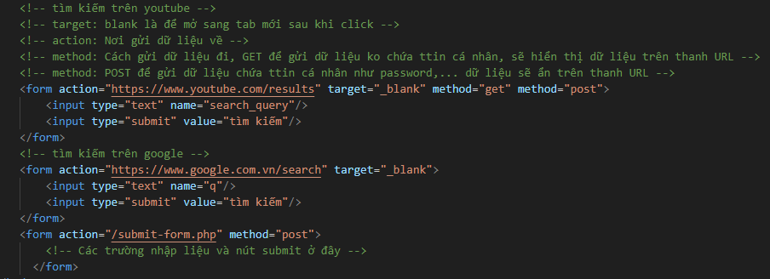Thêm type submit để thêm vào đường link những gì đã gõ + phần ở name

Submit: Như button nhưng ấn sẽ submit theo những gì mình ghi

Lưu ý ở 2 dạng method gửi đi, nếu mặc định ko ghi method thì method default là GET

Tham khảo thêm form tại [đây](Form%20&%20Table/orderform.html)

## Table

* Thẻ **<table>** được sử dụng để tạo bảng.
* Thuộc tính **border="1"** được sử dụng để hiển thị đường viền cho bảng.
* Style border-collapse: collapse để gộp các đường viền lại.
* Mỗi thẻ **<tr>** tạo ra một dòng trong bảng.
* Các thẻ **<th>** được sử dụng để xác định tiêu đề của các cột.
* Các thẻ **<td>** được sử dụng để chứa dữ liệu của từng ô trong bảng

Có thể dùng fieldset để tạo vòng bo mà ko cần dùng border nếu muốn dùng bảng ko kẻ ô



Tham khảo bảng tại [đây](Form%20&%20Table/formdangki.html)

# Giới thiệu về Style

Có 2 kiểu style (style dạng thẻ và style dạng thuộc tính)

## Style cho từng loại thẻ (sử dụng trong ngoặc <> của thẻ, hay còn gọi là style thuộc tính)

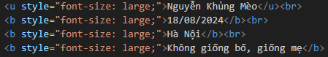

## Style chung cho cả một class (sử dụng đầu tiên trước khi tạo thẻ, thẻ style này cần thẻ đóng và mở, hay còn gọi là style dạng thẻ)

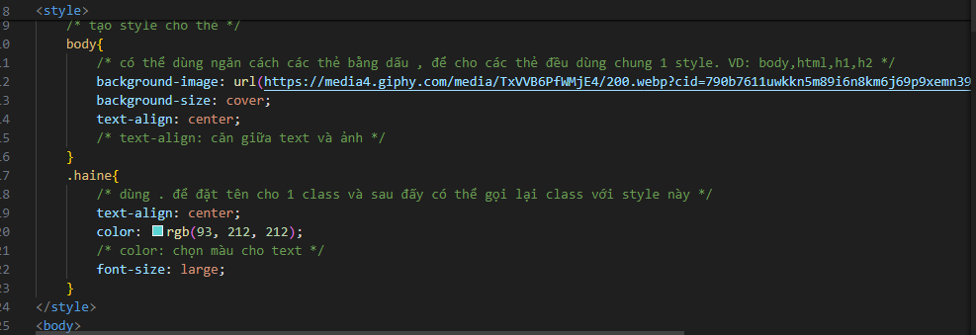

## Ngoài ra, trong ảnh trên có .haine là tượng trưng cho 1 class, trong class này sẽ có thể mix style khác với style của thẻ body phía trên.

Để gọi class với style này ra ta dùng:



## Custom font chữ trong thẻ style:

### Các font chữ chủ yếu sử dụng trong thiết kế web:

**Serif:** loại chữ có chân nhọn ở cuối, dùng trong loại trang nhã, lịch sự

**San serif**: đơn giản, dễ nhìn hơn

**Display**: Loại để nhấn mạnh, trang trí

**Hand writing**: loại chữ viết tay

**Monospace**: Dùng trong code là chủ yếu, độ rộng các chữ bằng nhau

Các bước:

Truy cập google font, chọn 1 kiểu font mong muốn -> Get font -> Get embed Code

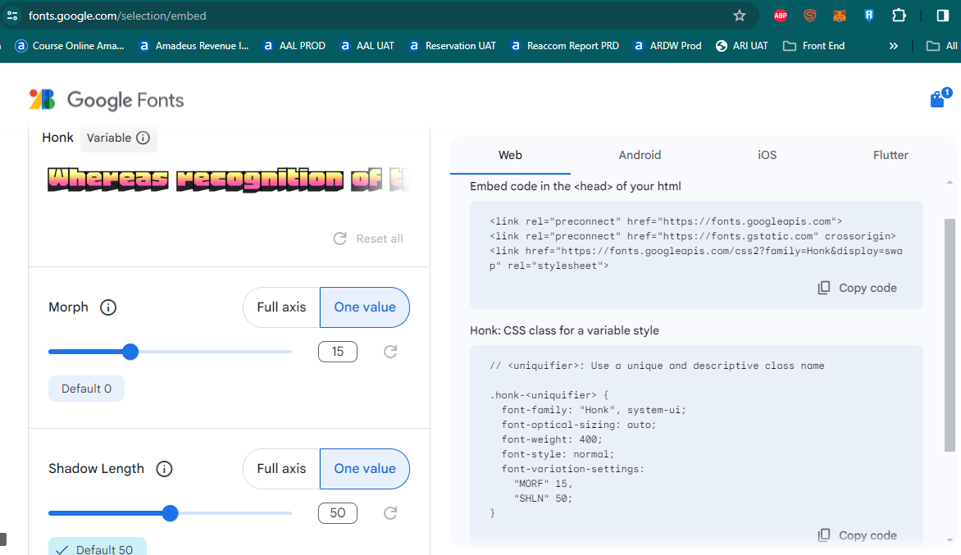

Copy code phần **Embed code in the <head> of your html** vào phần head của file html

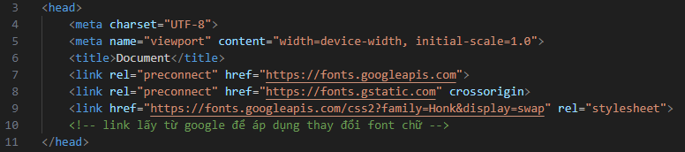

Copy phần **Honk: CSS class for a variable style** vào phần style của thẻ muốn đổi font

